***PRÁCTICA DE LABORATORIO  
504-JCSANTANA-PARP405-LinuxConfigRed.DOCX***

# ***Objetivo de la práctica***

El objetivo de esta práctica es aprender a configurar la red en sistemas Linux por diversos métodos y sobre las plataformas de Linux Desktop y Server.

# ***Inventario de material necesario***

* Una máquina virtual de Linux, en mi caso he usado el Ubuntu 22.04 y he llamado a la máquina “upracticas1”.

# ***Ejecución***

Lo primero es configurar la máquina para que cuente con una única tarjeta de red.

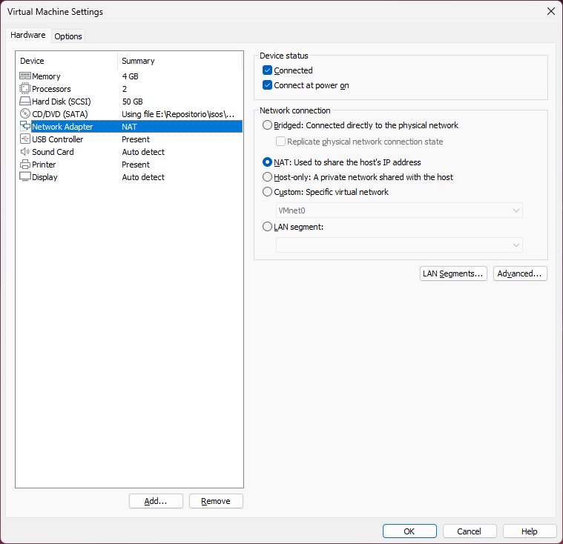

Tras esto, enciendo la máquina y compruebo que puedo navegar.

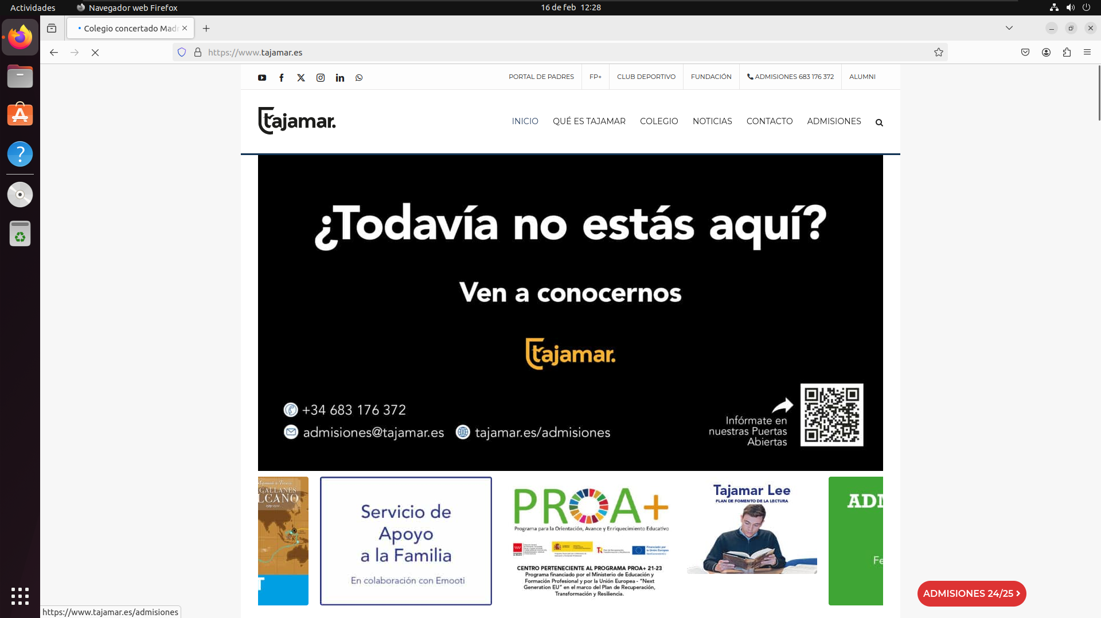

Accedo a configuración:

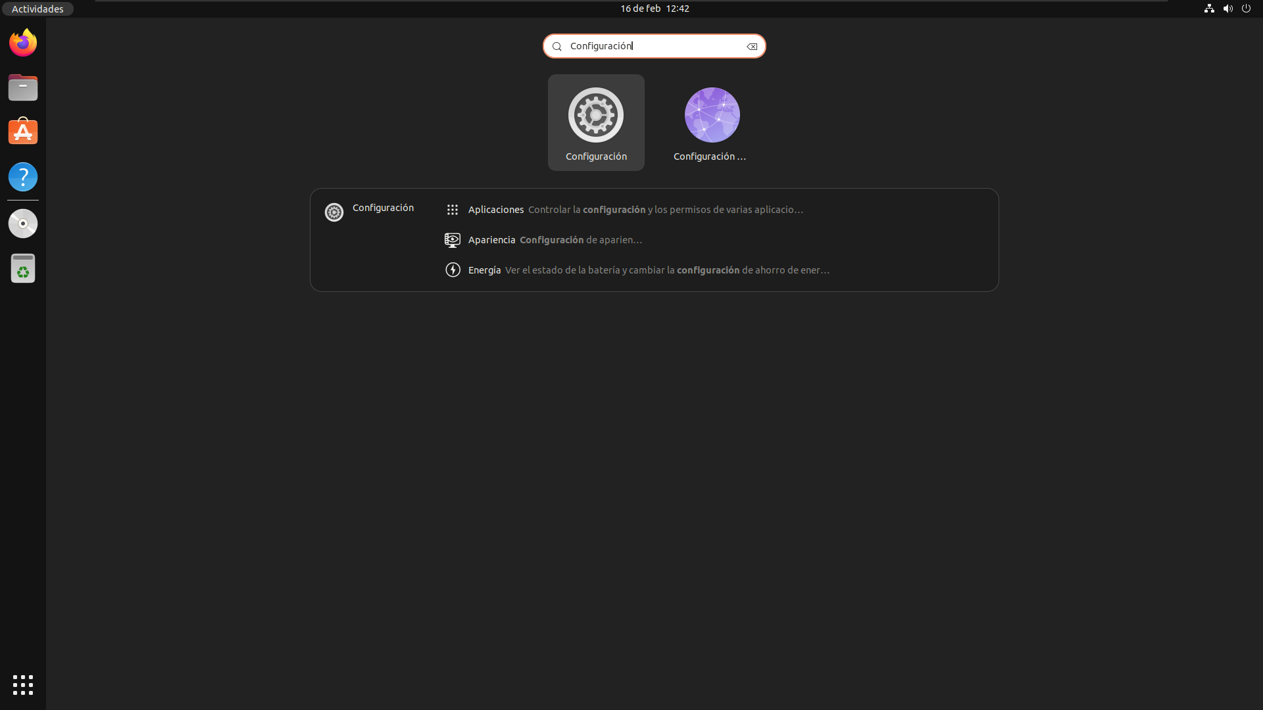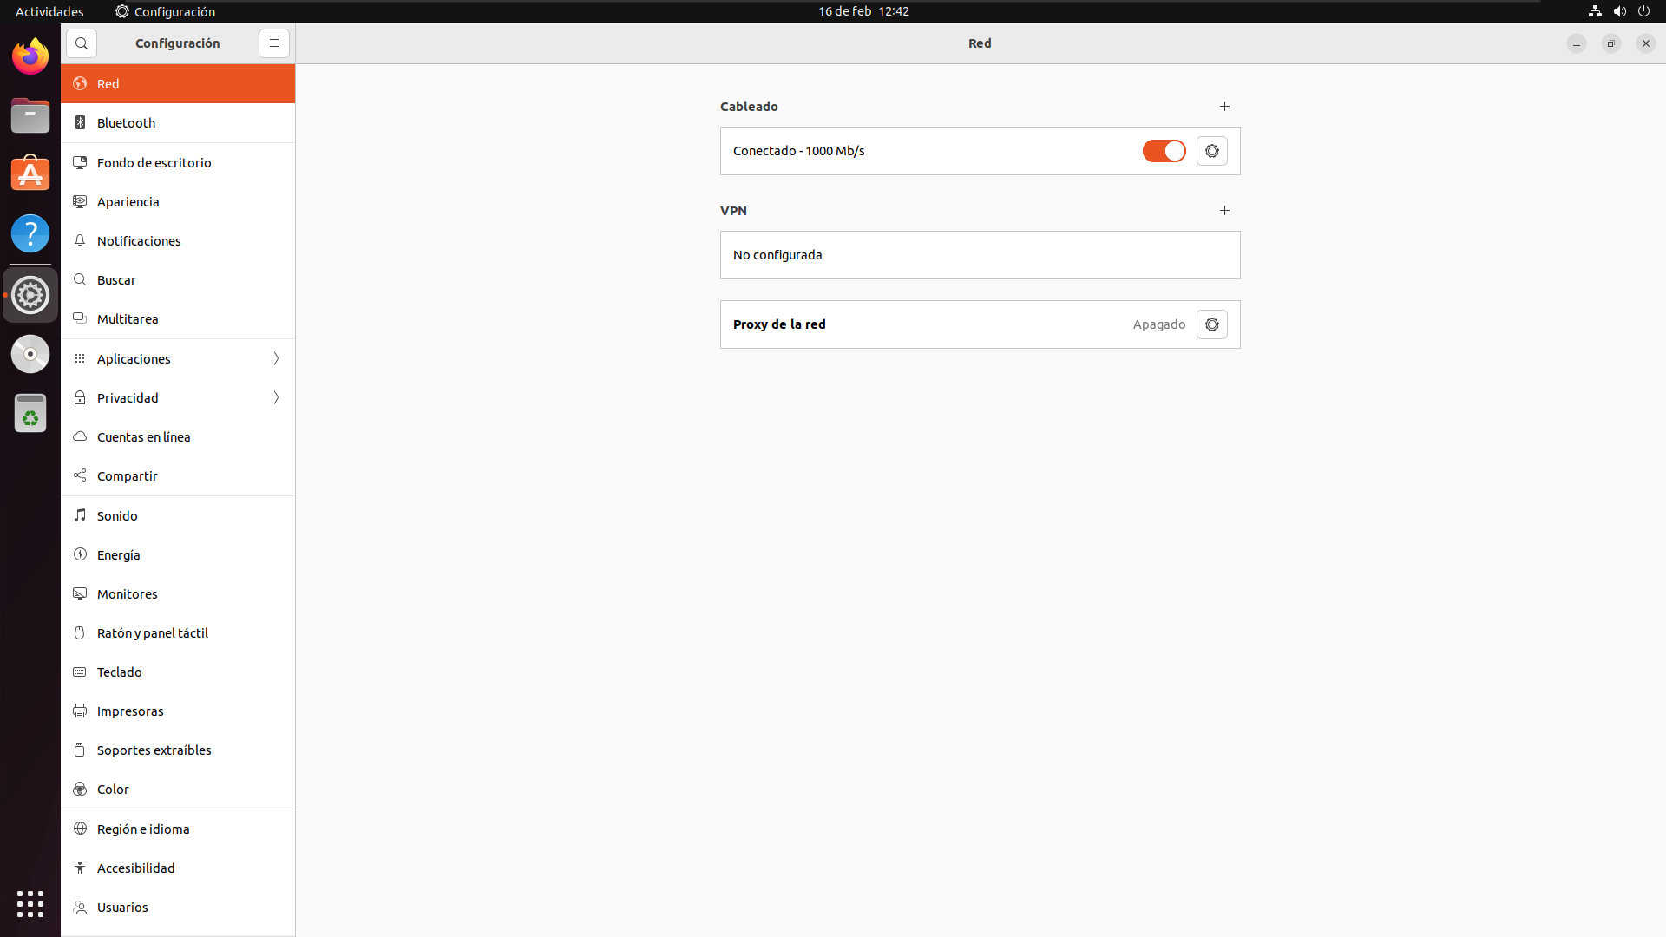

En configuración accedo a red.



En “Cableado” selecciono el símbolo del engranaje, el cual me abre los ajustes.

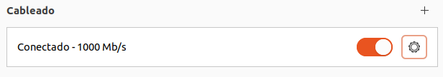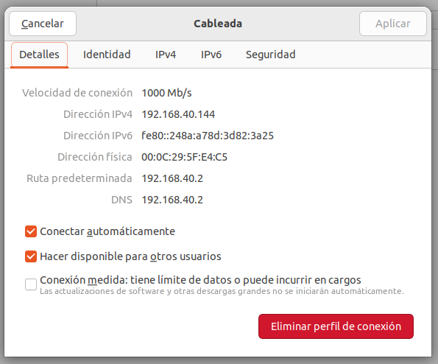

En ajustes me muevo a la opción de “IPv4”.

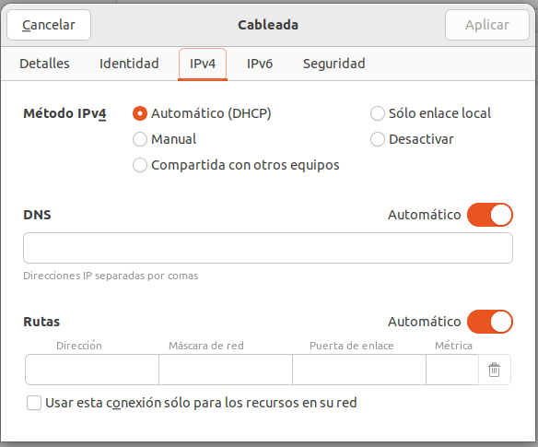

La opción predeterminada en la máquina es que la IPv4 se configure automáticamente mediante DHCP.

A continuación, voy a configurar la máquina para que cuente con una dirección IP estática, configurada manualmente por mí.

Esta parte de la práctica la comienzo entrando en el Terminal desde donde escribo el comando “ip a” para ver que rango de IP me proporciona el DHCP en el que puedo poner la IP de la máquina. En este caso, el rango de direcciones se encuentra en el “192.168.40.144”.

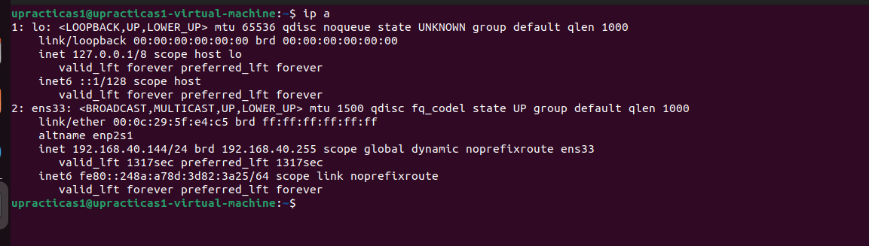

Tras esto, continúo desde el punto en el que me he movido a la opción de “IPv4” en la práctica anterior.

En este punto cambio la opción de “Automático (DHCP)” a “Manual”.

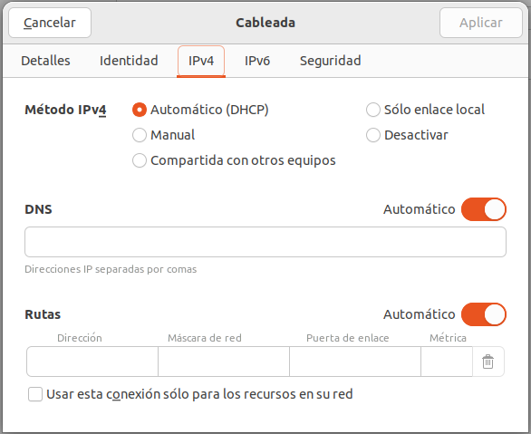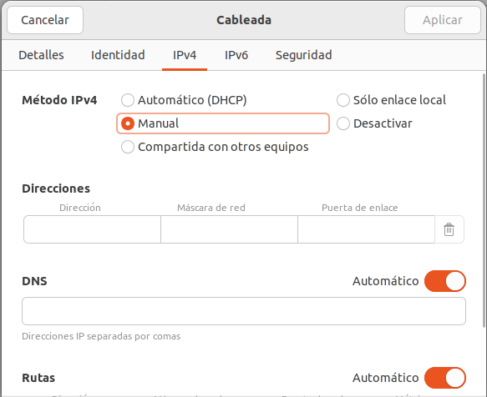

A continuación, escribo la dirección IP que quiero configurarle a mi máquina. La dirección IP que le proporciono es “192.168.40.144”, con una máscara “255.255.255.0” y una puerta de enlace “192.168.40.2”.

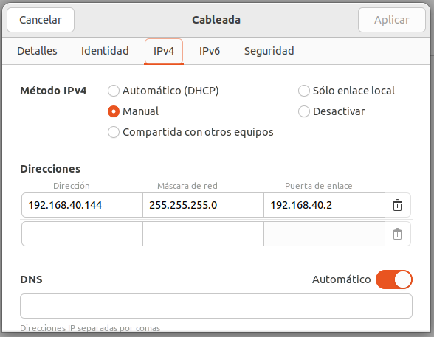

Clico en “Aplicar”, reinicio la máquina y procedo a probar que sigo pudiendo navegar por internet.

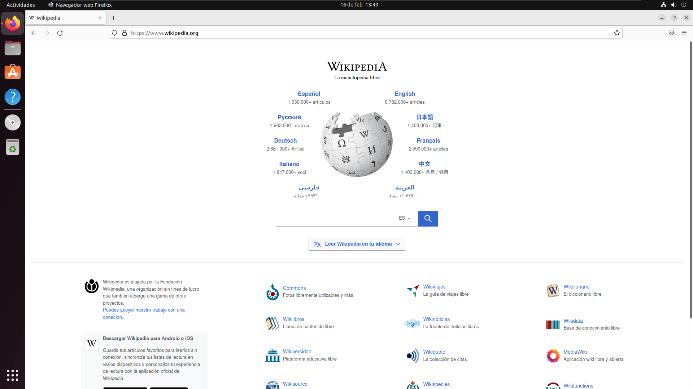

Tras comprobar que puedo navegar por internet, doy por finalizada esta parte de la práctica.

A continuación, voy a configurar la red de un Linux Server.

Primero configuro la máquina para que cuente con tres tarjetas de red.

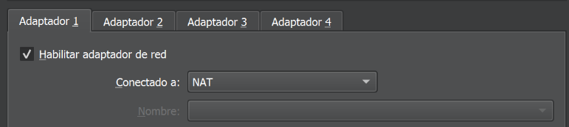

Tras esto, inicio la máquina con el servidor.



Primero voy a realizar el cambio de IP mediante NetPlan.

Para esta parte voy a configurar una tarjeta IP con DHCP y otra con IP estática.

Primero uso el comando “ip a”.

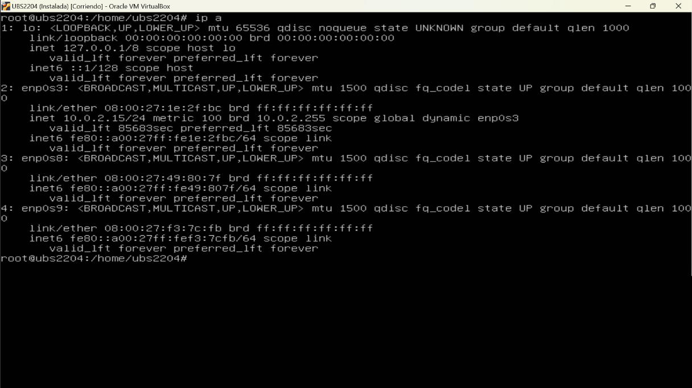

Escribo los comandos “ls /etc/netplan”, “cd /etc/netplan” y “cat 00-instaler-config.yaml”.

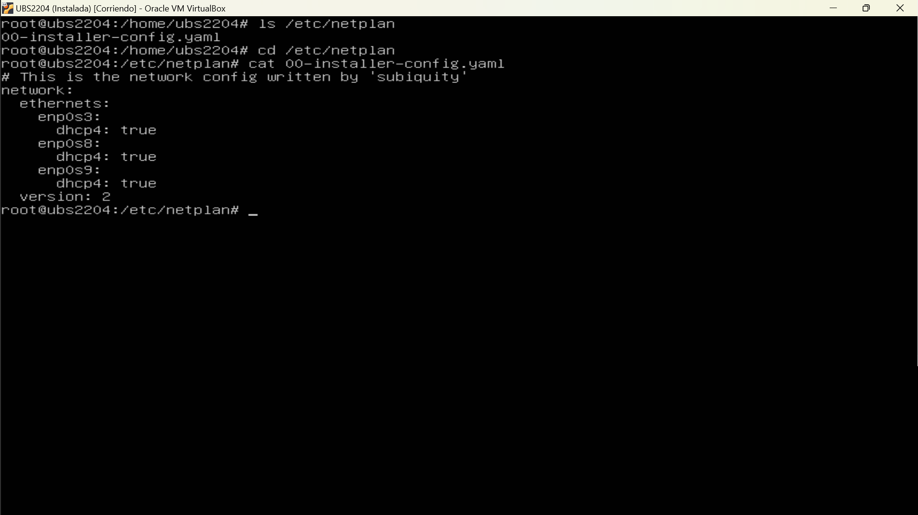

Como se puede observar, las tres tarjetas de red están activas y funcionando mediante DHCP

Tras esto, uso el comando “ip link”

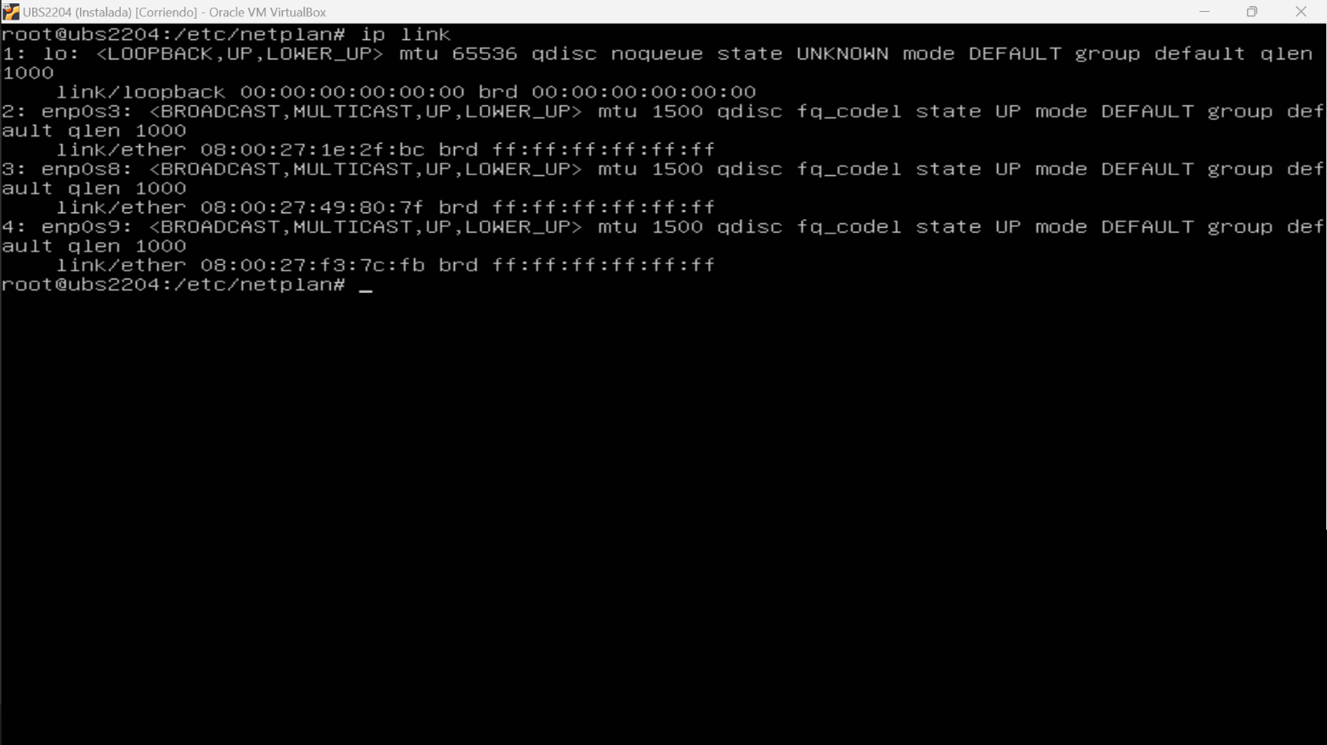

Instalo net-tools mediante el comando “apt install net-tools”

Comando “ifconfig -a”

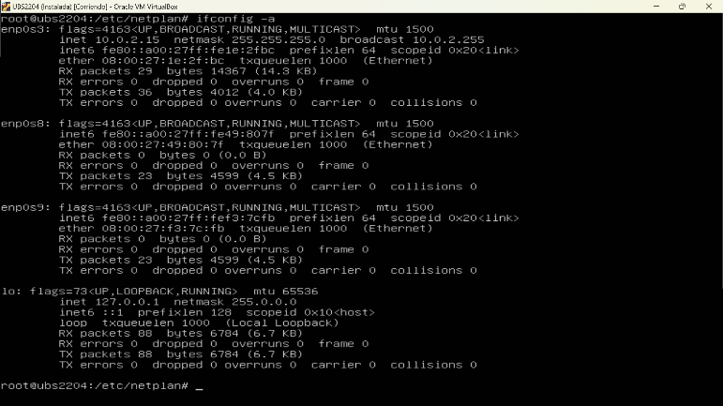

Uso el comando “vim 00-instaler-config.yaml” para abrir el editor y modificar el archivo “00-installer-config.yaml” y guardo los cambios.

Uso los comandos “netplan generate” y “netplan apply”

Uso el comando “ip a”

Configuro un bridge con las dos interfaces estáticas haciendo uso de los comandos “cat 00-installer-config.yaml” para visualizar el archivo y “vim 00-installer-config.yaml” para editar el fichero.

Vuelvo a usar el comando “ip a”.

Tras esto, doy por finalizada esta parte de la práctica y comienzo la segunda parte.

Primero instalo net-tools e ifupdown

Purgo el netplan.io mediante el comando “apt purge netplan.io”

Reinicio el servidor

Uso el comando “ifconfig -a”

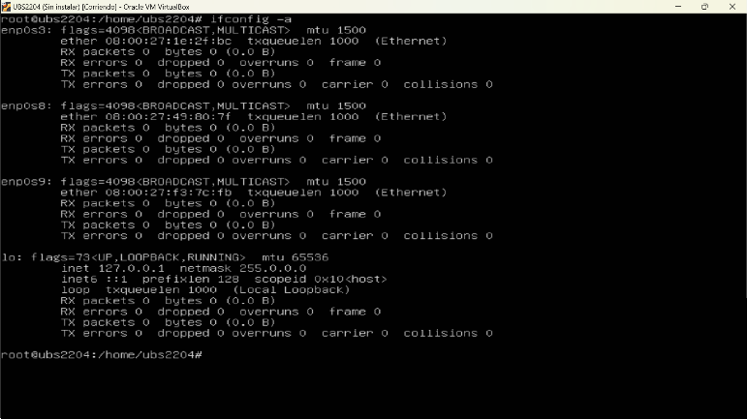

Uso “cd /etc/network”, “ls”, “ls -a” y “ls -las”

A continuación, uso “cat interfaces”.

Uso el “vim interfaces” para editar el archivo que quedaría de la siguiente manera.

Uso “ifdown -a” para apagar la red y vuelvo a encenderla con “ifup -a”

Vista de la red configurada con ifconfig.

Uso el comando “apt install bridge-utils”.

Reescribo /etc/network/interfaces para que incluya un bridge (br0) sobre enp0s8 y enp0s9 y reinicio la red,

Vista de la red con el bridge configurado

Con esto doy por finalizada la práctica.

# ***Consideraciones finales***

### ***¿Qué te ha parecido la práctica?***

Me ha parecido una práctica muy interesante y útil dado que yo no sabía cómo se podían configurar tarjetas de red ni direcciones IP en sistemas Linux.

### ***¿Qué has aprendido?***

He aprendido a configurar tarjetas de red y direcciones IP en sistemas Linux tanto desktop como server.

### ***¿Lo mejor y lo peor?***

Lo mejor ha sido aprender a configurar las tarjetas de red y las direcciones IP en sistemas Linux desktop y Linux server.

Lo peor han sido la cantidad de problemas que he tenido con la configuración del Linux server.

### ***¿Cómo la mejorarías?***

La práctica me ha parecido muy correcta al nivel y no la mejoraría en ningún aspecto.

### ***¿Se te ocurren otras prácticas similares que ayudaran a mejorar la consecución de los objetivos?***

Se podría realizar una práctica igual que la presente pero en sistemas Windows Desktop y Windows Server.

### ***¿Qué ha sido lo más difícil y cómo lo has resuelto?***

Lo más difícil han sido los problemas que me ha dado la máquina virtual con el Linux Desktop, la cual no me dejaba entrar a internet tras cambiarle la IP dinámica a una IP estática. El problema lo he solucionado desactivando el DNS automático e incluyéndole el DNS 8.8.8.8.

También he tenido bastantes problemas a la hora de poner los comandos y fallos que me ha dado la máquina, los cuales he solucionado reinstalando la máquina e investigando en internet.

# ***Guía de laboratorio***

Se puede tomar el apartado de ejecución de esta práctica cómo guía de laboratorio.